Blíží se čas adventní, tak bychom si rády vlastnoručně vyrobily adventní svícny, věnce na dveře nebo nějaké vánoční dekorace, kterými si zkrášlíme své domovy.

Tímto Vás srdečně zveme
v úterý 25. listopadu od 18 hodin
do Rodinného centra Bukovany.

Cena se bude odvíjet od použitého materiálu (u věnce se svíčkami počítejte 180 - 220 Kč). Kdo si chce nazdobit přímo nějakou svou nádobu, případně použít vlastní svíčky, klidně si doneste. Ostatní budou mít materiál k dispozici.
Aby byl dostatek materiálu pro všechny zájemce, přihlašujte se prosím prostřednictvím e-mailu na k.budikova@seznam.cz nebo se zapisujte přímo v RC, kde budou umístěny patřičné formuláře. Do mailu prosím uveďte, zda si chcete vyrobit věnec na dveře nebo adventní s bodci i svíčkami, případně do jaké barvy.

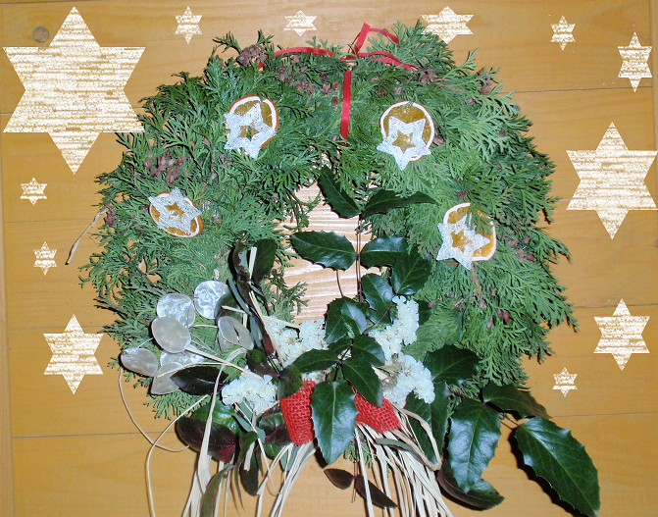
Těší se na Vás Míša a Květa

